Bijgewerkt t/m nr. 83 (derde NvW d.d. 14 december 2017)
34 775 VI | Vaststelling van de begrotingsstaten van het Ministerie van Justitie en Veiligheid (VI) voor het jaar 2018
Nr. 1 | VOORSTEL VAN WET

Wij Willem-Alexander, bij de gratie Gods, Koning der Nederlanden, Prins van Oranje-Nassau, enz. enz. enz.

Allen, die deze zullen zien of horen lezen, saluut! doen te weten:
Alzo Wij in overweging genomen hebben, dat ingevolge artikel 105 van de Grondwet de begroting van de uitgaven en de ontvangsten van het Rijk bij de wet moet worden vastgesteld en dat in artikel 1 van de Comptabiliteitswet 2001 wordt bepaald welke begrotingen tot die van het Rijk behoren;
Zo is het, dat Wij, de Afdeling advisering van de Raad van State gehoord, en met gemeen overleg der Staten- Generaal, hebben goedgevonden en verstaan, gelijk Wij goedvinden en verstaan bij deze:

Artikel 1

De bij deze wet behorende departementale begrotingsstaat voor het jaar 2018 wordt vastgesteld.

Artikel 2

De bij deze wet behorende begrotingsstaat inzake de agentschappen Dienst Justitiële Inrichtingen (DJI), Centraal Justitieel Incasso Bureau (CJIB), Nederlands Forensisch Instituut (NFI), de Dienst Justis en Immigratie- en Naturalisatiedienst (IND) van het Ministerie van Justitie en Veiligheid (VI) voor het jaar 2018 wordt vastgesteld.

Artikel 3

Onder verwijzing naar het bepaalde in artikel 21 van de Comptabiliteitswet 2001 jo. de artikelen 23 en 91 van de Wet op de rechterlijke organisatie is Onze Minister van Justitie en Veiligheid niet verantwoordelijk voor de doelmatigheid van de bedrijfsvoering van de rechterlijke organisatie.
Onze Minister van Justitie en Veiligheid heeft op grond van de artikelen 93 en 105 tot en met 107 van de Wet op de rechterlijke organisatie een toezichthoudende verantwoordelijkheid ten aanzien van de Raad voor de rechtspraak.

Artikel 4

De vaststelling van de begrotingsstaten geschiedt in duizenden euro’s.

Artikel 5

Deze wet treedt in werking met ingang van 1 januari van het onderhavige begrotingsjaar. Indien het Staatsblad waarin deze wet wordt geplaatst, wordt uitgegeven op of na deze datum van 1 januari, treedt zij in werking met ingang van de dag na de datum van uitgifte van dat Staatsblad en werkt zij terug tot en met 1 januari.

Lasten en bevelen dat deze in het Staatsblad zal worden geplaatst en dat alle ministeries, autoriteiten, colleges en ambtenaren die zulks aangaat, aan de nauwkeurige uitvoering de hand zullen houden.

Gegeven

De Minister van Justitie en Veiligheid,

De Minister voor Rechtsbescherming,

Vaststelling van de begrotingsstaat van het Ministerie van Justitie en Veiligheid (VI) voor het jaar 2018 (Bedragen x € 1.000)
Art. | Omschrijving | Verplichtingen | Uitgaven | Ontvangsten
 | Totaal | 12.208.287 | 12.218.217 | 1.596.196
 | Justitie en Veiligheid
31 | Politie | 5.689.356 | 5.698.729 | 500
33 | Veiligheid en criminaliteitsbestrijding | 729.834 | 729.834 | 1.122.957
36 | Contraterrorisme en Nationaal Veiligheidsbeleid | 285.267 | 285.267 | 0
37 | Migratie | 1.181.800 | 1.181.800 | 156.600
91 | Apparaat Kerndepartement | 431.565 | 432.122 | 26.581
92 | Nominaal en onvoorzien | 22.254 | 22.254 | 0
93 | Geheim | 3.067 | 3.067 | 0
 | Rechtsbescherming
32 | Rechtspleging en rechtsbijstand | 1.458.644 | 1.458.644 | 206.078
34 | Straffen en Beschermen | 2.406.500 | 2.406.500 | 83.480

Begrotingsstaat inzake de agentschappen voor het jaar 2018
Vastgestelde begrotingsstaat inzake de agentschappen voor het jaar 2018 (x € 1.000)
Naam baten-lastenagentschap | Baten | Lasten | Saldo baten en lasten
Dienst Justitiële Inrichtingen (DJI) | 2.042.809 | 2.042.809 | 0
Immigratie en Naturalisatiedienst (IND) | 388.371 | 388.371 | 0
Centraal Justitieel Incassobureau (CJIB) | 135.317 | 135.317 | 0
Nederlands Forensisch Instituut (NFI) | 75.249 | 75.249 | 0
Justitiële Uitvoeringsdienst, Toetsing, Integriteit, Screening (JUSTIS) | 35.979 | 35.979 | 0
Totaal | 2.677.725 | 2.677.725 | 0

x € 1.000
Naam baten-lastenagentschap | Oorspronkelijk vastgestelde begroting
 | Totaal kapitaaluitgaven | Totaal kapitaalontvangsten
Dienst Justitiële Inrichtingen (DJI) | 18.865 | 5.000
Immigratie en Naturalisatiedienst (IND) | 28.200 | 12.200
Centraal Justitieel Incassobureau (CJIB) | 7.263 | 1.320
Nederlands Forensisch Instituut (NFI) | 6.850 | 0
Justitiële Uitvoeringsdienst, Toetsing, Integriteit, Screening (JUSTIS) | 0 | 0
Totaal | 61.178 | 18.520

Geraamde uitgaven van het Ministerie van Veiligheid en Justitie (VI) over de beleidsartikelen en niet-beleidsartikelen voor het jaar 2018

Begrotingsuitgaven 2018 € 12.081 mln.
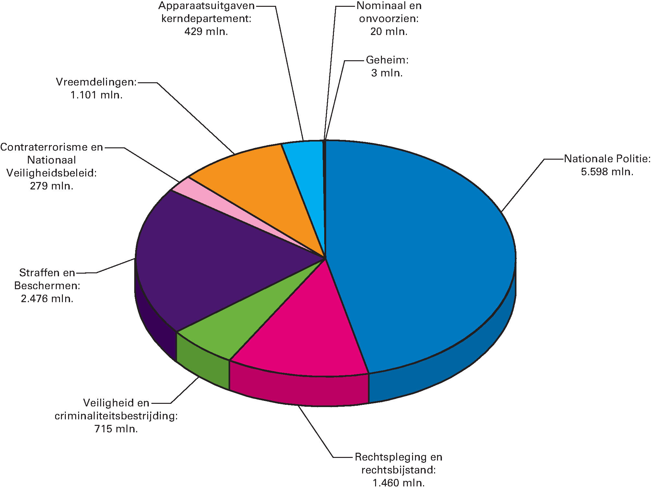

Geraamde ontvangsten van het Ministerie van Veiligheid en Justitie (VI) over de beleidsartikelen en niet-beleidsartikelen voor het jaar 2018

Begrotingsontvangsten 2018 € 1.714 mln.
